Автор: Зюзин Д.А.

Урок по теме:
«АРХИТЕКТУРНЫЙ ОБЛИК ДРЕВНЕЙ ЭЛЛАДЫ»
_____________________________________________________________________________

Представленные задания ориентированы на текст учебника Мировая художественная культура 10 класс, базовый уровень, Г.И. Данилова, М. «Дрофа», 2014 г.
Целью данного опросника является проверка знаний материала главы 7 указанного учебника.
Задания 1-4 каждого варианта предполагают выбор одного верного ответа из четырёх предложенных вариантов.
Задание 5 – краткий самостоятельно сформулированный ответ.
Задание 6 содержит вопрос, предусматривающий развёрнутый самостоятельно сформулированный ответ.
Время на выполнение задания 10-12 минут.
Фронтальный письменный опрос позволяет
- за короткое время проверить знания всего класса
- обеспечивает «накопляемость оценок» (что немаловажно при 1 учебном часе в неделю)
Иллюстрации
- подготавливают учащихся к выполнению заданий В-12,13 ЕГЭ по истории
- несколько «оживляют» работу

МХК 10 класс
АРХИТЕКТУРНЫЙ ОБЛИК ДРЕВНЕЙ ЭЛЛАДЫ
ВАРИАНТ 1
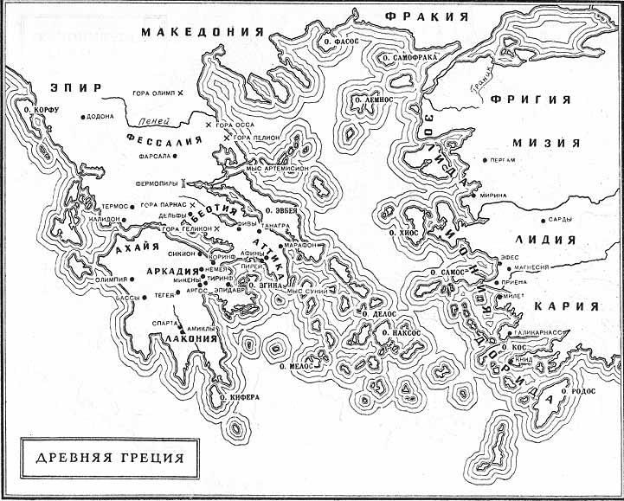
- Крытая галерея, перекрытие которой опирается на колонны, поддерживающие её
- фронтон
- периптер
- портик
- пинакотека
- Общественный и культурный центр Афинского государства, представлявший собой ассиметричный в плане архитектурный ансамбль, называется
- Агора
- Акрополь
- Ареопаг
- Аттика
- Парфенон – это
- главный храм в городе Афины, посвящённый богине Афине
- центральный вход на Акрополь
- зал для царских приёмов в Древних Микенах
- главная площадь в Трое
- Время расцвета древнегреческих полисов, называемое «золотым веком Афин» или «веком Перикла» приходится на
- X – VIII вв. до н.э.
- V в. до н.э.
1
- III – I вв. до н.э.
- III – V вв.
- Как называется архитектурный элемент, который обозначен на рисунке цифрой 1?

- Назовите отличительные черты дорического ордера.

МХК 10 класс
АРХИТЕКТУРНЫЙ ОБЛИК ДРЕВНЕЙ ЭЛЛАДЫ
ВАРИАНТ 2
- В Афинах есть холм с крутыми и обрывистыми склонами. На этом холме жители возвели целый ансамбль прекрасных зданий. Этот архитектурный ансамбль называется
- Агора
- Акрополь
- Ареопаг
- Аттика
- Завершение (обычно треугольное, реже — полуциркульное) фасада здания ограниченное двумя скатами крыши по бокам и карнизом у основания, характерное для древнегреческих храмов, называется
- фронтон
- пинакотека
- портик
- архитрав
- Пропилеи – это
- наиболее распространённый вид древнегреческого храма
- колоннада, украшающая древнегреческий храм
- ступени, ведущие ко входу в древнегреческий храм
- центральный вход в Акрополь
1
- Кариатиды украшают
- Фаросский Маяк
- Эрехтейон
- театр Диониса в Афинах
- Пергамский алтарь
- Как называется архитектурный элемент, который обозначен на рисунке цифрой 1?

- Назовите отличительные черты ионического ордера

